Естествознание
Краткосрочный план урока № 20.
Предмет: Естествознание  Урок: 20 | Школа:
Дата: | ФИО учителя: Быхон Т.Н.
Класс: | Количество  присутствующих: | Количество  отсутствующих:
Раздел (сквозная тема): | Раздел 4- Живая природа. Человек
Тема урока: | Как мы дышим.
Цели обучения, которым посвящен урок: | 3.2.3.3 - описывать дыхательную систему и ее роль в организме человека
Развитие навыков: | 2.3 Человек
Предполагаемый результат: | Все учащиеся смогут:  знать, как описывать дыхательную систему и ее роль в организме человека;  Большинство учащихся смогут:  определять органы дыхательной системы и их роль в организме человека  Некоторые учащиеся смогут:  анализировать и описывать поэтапно прохождение воздуха по органам дыхательной системы; называть органы дыхательной системы и объяснять их роль в организме человека
Языковая цель | Полиязычие: дыхание, тыныс, дем, breath  Учащиеся могут: описывать кровеносную систему и ее роль в организме человека  Предметная лексика и терминология: глотка, гортань, трахея, бронхи, легкие, диафрагма  Серия полезных фраз для диалога/письма  Обсуждение:  Как мы дышим?  Что такое кровеносная система организма?
Материал прошедших уроков: | Учащиеся знают, что такое пищеварение.  Учащиеся знают и называют органы пищеварения: ротовая  полость, глотка, пищевод, желудок, толстый и тонкий кишеч-ники.  Учащиеся знают, на что расходуется энергия, которую получает  человек из пищи.  Учащиеся знают правила правильного питания
Ход урока:
Этапы урока | Запланированная деятельность на уроке |  | Ресурсы
0-1 мин | Создание положительного эмоционального настроя:  Мотивация.  Приветствие учителя и учащихся на трех языках.  Создание комфортной психологической обстановки на уроке,  снятие внутреннего напряжения учащихся, деление на группы.  «Позитивчик для друзей».  Учащиеся дарят друг другу сделанные к данному уроку  смайлики.  Деление на группы для работы с помощью игры «Шляпа».  Учащиеся достают из шляпы карточки и формируют группы по одинаковым карточкам |  | Карточки с надписями  «Здравствуйте»  на трех языках.  Шляпа, карточки  Трахея, бронхи, легкие
Середина урока  2-5 мин  5-35 мин | Перед знакомством с новым материалом учащиеся выполняют ФО по теме «Пищеварение»  Актуализация субъективного опыта учащихся  1. Чем дышит человек?  2. Как воздух попадает в наш организм?  3. Куда попадает воздух после носа?  4. Как вы думаете, зачем человеку нужно дышать?  5. Может ли человек долго не дышать?  Формулирование целей урока совместно с учащимися.  «Корзина идей».  Учащиеся предлагают свои варианты цели данного урока.  Затем совместно с учителем корректируют цели урока  Работа на ИАД, объяснение темы и закрепление  ( урок 1, задание 11,12,13 - 4 класс Кирилл и Мефодий )  По 11 заданию работают 4 человека, а остальные нв листочке соединяют органы и их расположение.  Проведи наблюдение. Работа по вопросам:  Положи руки на грудную клетку во время вдоха. Глубоко вдохни. Что ты заметил? А теперь выдохни. Что происходит, когда воздух покидает легкие?  Эксперимент Докажем, что происходит, когда выдыхаем  * трубочки и стаканчик с водой  **шарик  Физминутка  -Что еще можно сделать при помощи дыхания.  *надуй шарик  ** мыльные пузыри  ***Алина Асриян исполнит песню  Работа по учебнику стр. 61-62 Закрепление  Учащиеся рассматривают схему строения дыхательной  системы человека. Учащиеся следят за движением воздуха .в организме, называют органы, через которые проходит воздух. Учащиеся рассказывают в группах о прохождении воздуха по дыхательной системе.Во время изучения нового материала учитель напоминает  о том, что можно также пользоваться глоссарием в конце  учебника при знакомстве с новыми определениями  Работа по вопросам в группах.  -Обсудите в группе следующие вопросы.  -Назовите органы дыхания?  -Какую роль выполняют лёгкие?  -Почему нужно беречь органы дыхания?  Игра « Задержи дыхание» Гиннесс  Болезни органов дыхания-  -Ка вы думаете, как называются болезни органов дыхания?  Ангина, фарингит, трахеит, бронхит, воспаление лёгких.  Рассказ одного из учеников в роли доктора об этих болезнях  -При помощи какого предмета на парте можно защитить себя от этих болезней, если вы находитесь рядом с больным человеком?  Можно ли дышать под водой?  Как дышат животные  Приём Галерея |  | Листы А3, А4.  Цветные карандаши  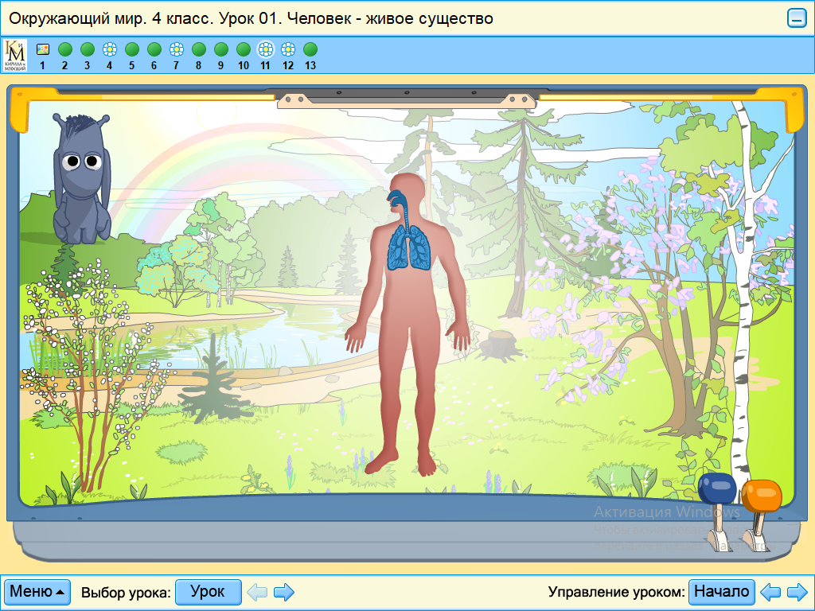  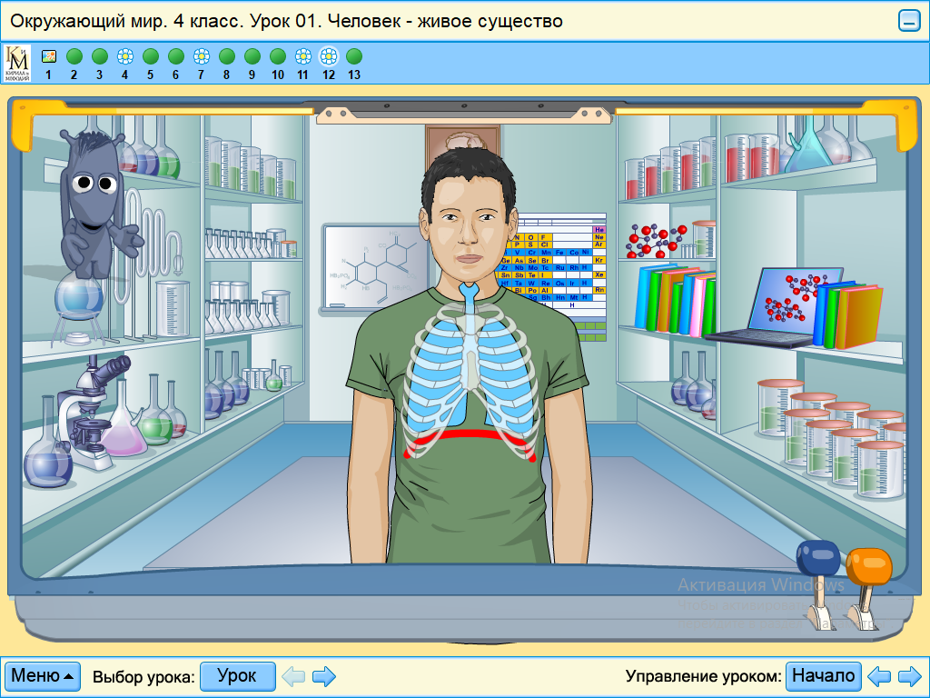  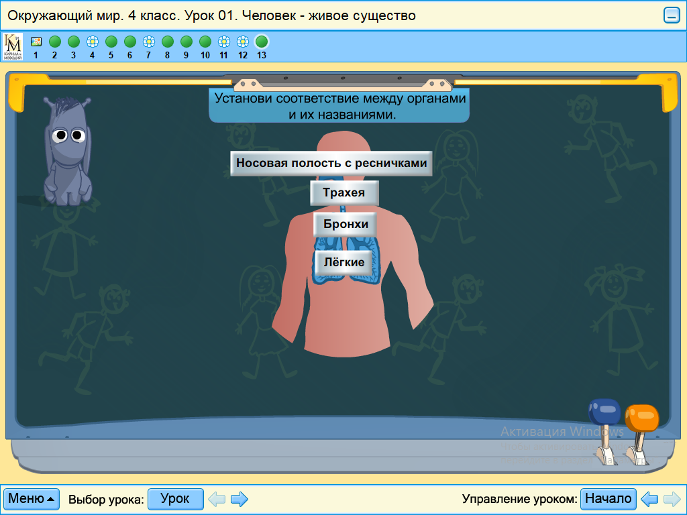  Интерактивная доска, диск с музыкой  фрагмент из мультфильма Сид маленький ученый.  https://youtu.be/0sLwwuZDfi4  Маска, витамины, линейка, мыло.
Конец урока  35- 40 мин | Итог урока:  Оценивание учащимися своей работы на уроке и одноклассника.  Информация о домашнем задании.  Показать ссылку на ролик «Нет, я сама».  -Я сброшу эту ссылку на вотцап вашим родителям.  Учащиеся заканчивают работу дома. На следующий урок  приносят макет, который показывает, как работают легкие.  Рефлексия  Плакат с лёгкими человека и на парте у ребят картинки с изображением что вредит правильному дыханию. |  | ок  я  https://youtu.be/2snu7m1jCJQ

